
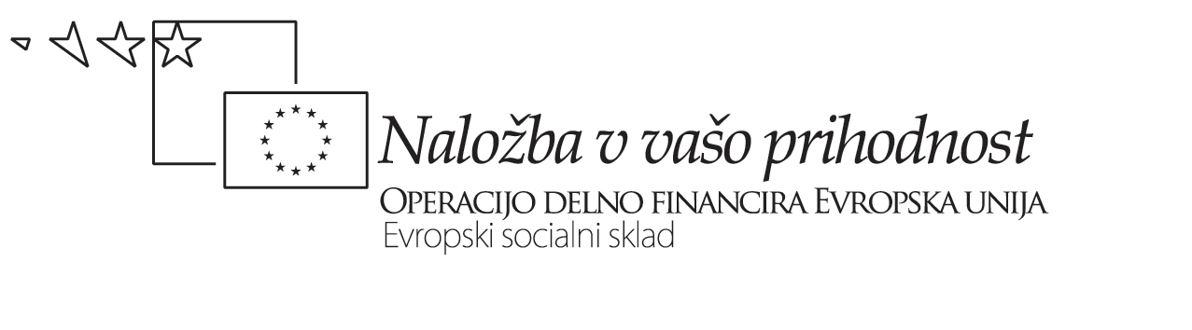


Prva gimnazija Maribor
EVALVACIJSKI VPRAŠALNIK

Filmski projekt 2008/09

VPRAŠANJA / TRDITVE OCENA
 | 1 | 2 | 3 | 4 | 5
1. Film je dobra ideja za povezovanje predmetov in delo pri pouku. |  |  | 4.2
2. Darwinova nočna mora je bil ustrezen izbor za obravnavo učne snovi pri vključenih predmetih. |  |  | 3.8
3. Film je vplival name in me spodbudil k razmišljanju. |  |  | 3.7
4. Profesorji so se pri vključenih predmetih smiselno navezali na film. |  |  | 4
5. S pomočjo filma je učna snov bolj nazorna, pouk pa bolj zanimiv. |  |  | 3.7
6. Za ogled in obravnavo filma sem dobil/-a dovolj gradiva in navodil. |  |  | 4.1
7. Pri obravnavi filma sem imel/a možnost sodelovati in povedati svoje mnenje. |  |  | 4.2
8. To se mi zdi zanimiv način dela v šoli. |  |  | 4.3

Kaj bi ti spremenil/a ali dodal/a k izvedenemu filmskemu projektu?
---------------------------------------------------------------------------------------------------------------------------------------------------------------------------------------------------------------------------------------------------------------------------------------------------------------------------------------------------

Hvala za sodelovanje.

Operacijo delno financira Evropska unija iz Evropskega socialnega sklada ter Ministrstvo za šolstvo in šport. Operacija se izvaja v okviru Operativnega programa razvoja človeških virov v obdobju 2007-2013, razvojne prioritete: Razvoj človeških virov in vseživljenjsko učenje; prednostne usmeritve: Izboljšanje kakovosti in učinkovitosti sistemov izobraževanja in usposabljanja.

